Галогенфенокси-замещенные субфталоцианины бора: синтез и оптические свойства
Самсонова А.Е., Агранат А.С.
Студент, 3 курс специалитета
МГУ имени М.В. Ломоносова, химический факультет, Москва, Россия
E-mail: anna.elizarovna@mail.ru
Субфталоцианины бора – ближайшие аналоги фталоцианинов, имеющие 14-электронную ароматическую π-систему. Коническая форма молекулы субфталоцианина снижает степень агрегации молекул по сравнению с плоскими фталоцианинами. Субфталоцианины имеют характерную фиолетовую окраску. Субфталоцианины могут быть использованы как фотосенсибилизаторы для фотодинамической терапии при лечении опухолевых заболеваний и для фотокатализа.
Целью данной работы является создание линейки галогенфенокси-замещённых субфталоцианинов бора с тремя различными заместителями, в том числе с фрагментом пиперидина. Интерес в получении последнего заключается в возможности синтеза из него катионного комплекса, который должен быть растворим в водных средах.
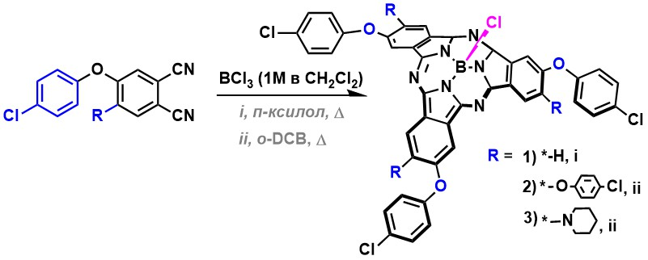
В настоящей работе темплатным методом получена линейка из трех веществ (рис.1).
Рис. 1. Схема синтеза галогенфенокси-замещенных субфталоцианинов бора.

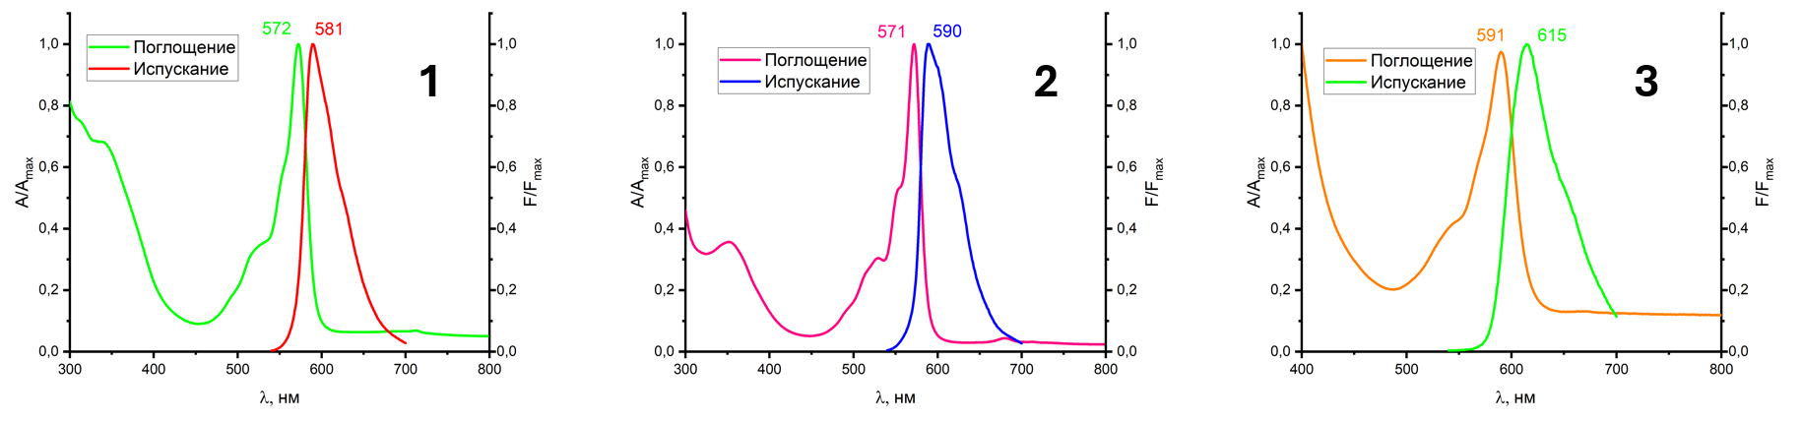
Для полученных соединений зарегистрированы электронные спектры поглощения и испускания (рис.2).
Рис. 2. Спектры поглощения и испускания (λ_{ex}=525 нм) целевых комплексов в бензоле
Полученные соединения обладают интенсивным поглощением в видимой области и яркой флуоресценцией.
Работа выполнена при финансовой поддержке гранта РНФ № 23-73-10076.

